Międzynarodowy Konkurs Kangur Matematyczny
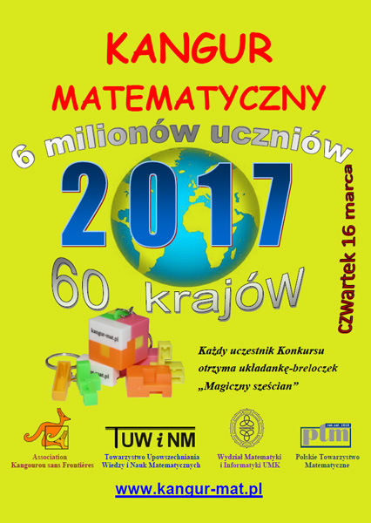

Dnia 16 marca 2017 roku (czwartek) o godzinie 9:00 w naszej szkole odbędzie się XXVI edycja Międzynarodowego Konkursu Matematycznego KANGUR. Każdy uczestnik Konkursu otrzyma układankę - breloczek "Magiczny sześcian”.
Konkurs odbywa się w trzech grupach (w zależności od klasy):
Żaczek: klasy 1 i 2,
Maluch: klasy 3 i 4,
Benjamin: klasy 5 i 6.
Regulamin i szczegóły konkursu znajdują się na stronie internetowej: http://www.kangur-mat.pl w zakładce – zasady.
Wszystkim uczniom biorącym udział w konkursie życzymy powodzenia.

